1

Financial Accounting

Summer 2026
This workbook contains copyrighted materials.
Please do not post them on any file sharing sites.

0. Accounting Foundation

0.3 Perspective changes everything

- “I want to buy a pineapple” 이야기의 핵심 요점은 무엇인가?
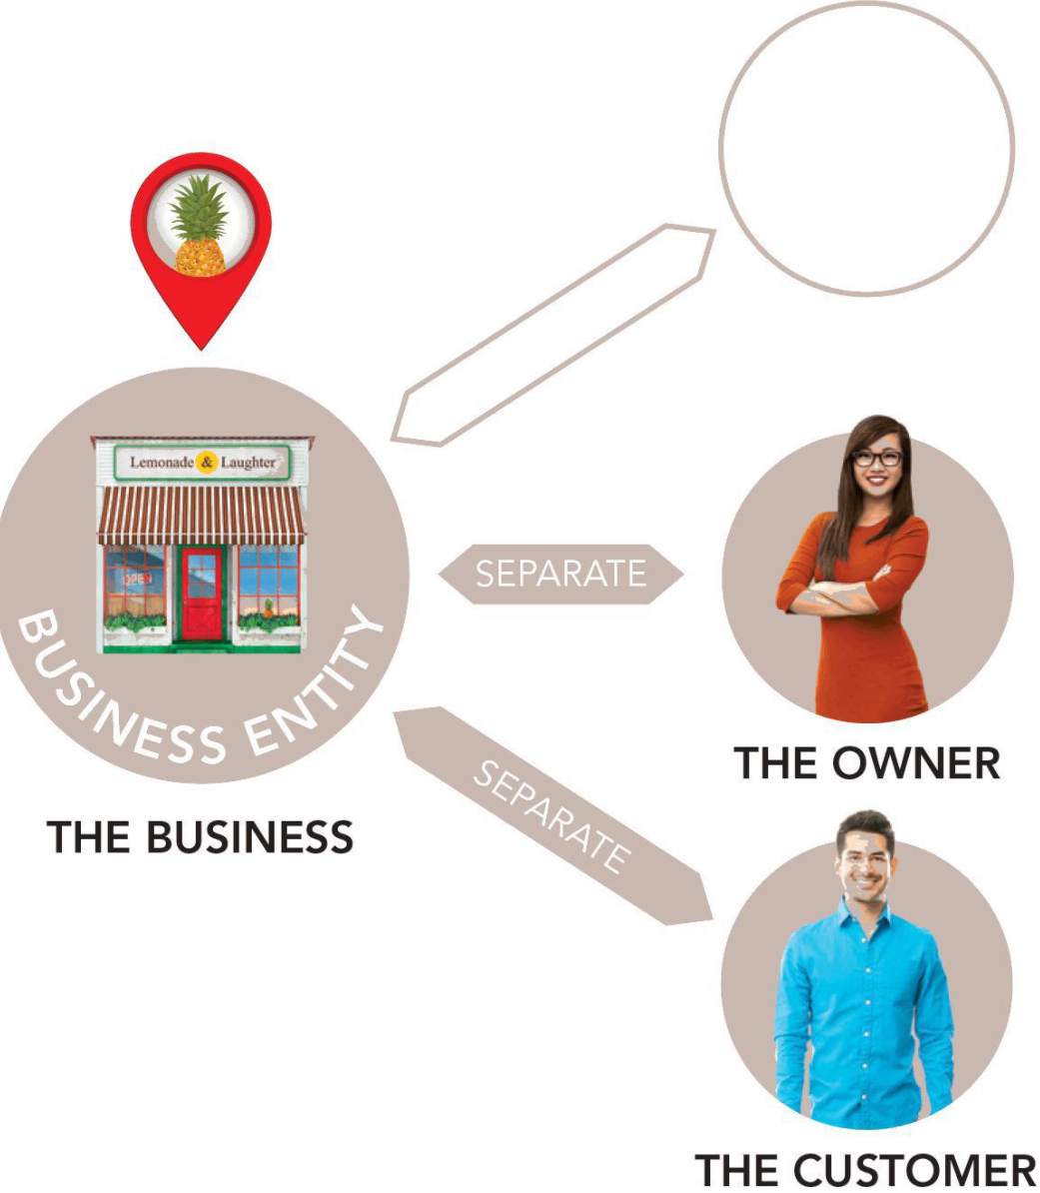


- 회계의 두 가지 핵심 요소는 무엇인가?
A____ and O____

- 다음 문장에 대해 자세히 설명하라 :
“Accounting is a system for telling a story about someone’s assets and consequent obligations.” (“회계는 누군가의 자산과 그로 인해 발생한 의무에 대한 이야기를 들려주는 시스템이다.”)

1. Funding Butterfly

1.1 ASSETS
- 자산이란 무엇인지 한 문장으로 설명하시오.

- 아래의 collection of assets 에서 자산의 예시를 몇 가지 제시하시오.


Figure 0. Assets, including some not traditionally found on a balance sheet

- 인사담당자들은 흔히 “사람이 우리 기업의 가장 큰 자산이다” 라고 주장한다. 사람을 실제로 회계 상 자산이라고 볼 수 있는가?

- 자산을 분류하는 목적은 무엇인가?

- 자산이 재무상태표에 인식되기 위해서는 인식기준(recognition criteria) 4가지 조건을 충족해야 한다. 4가지 조건은 무엇인가?

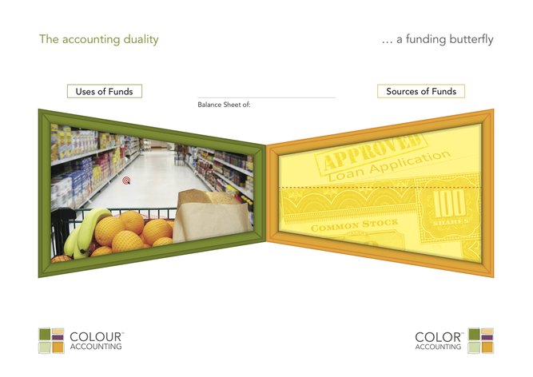

1.2 Discussion Questions

- What is a rabble of butterflies saying?

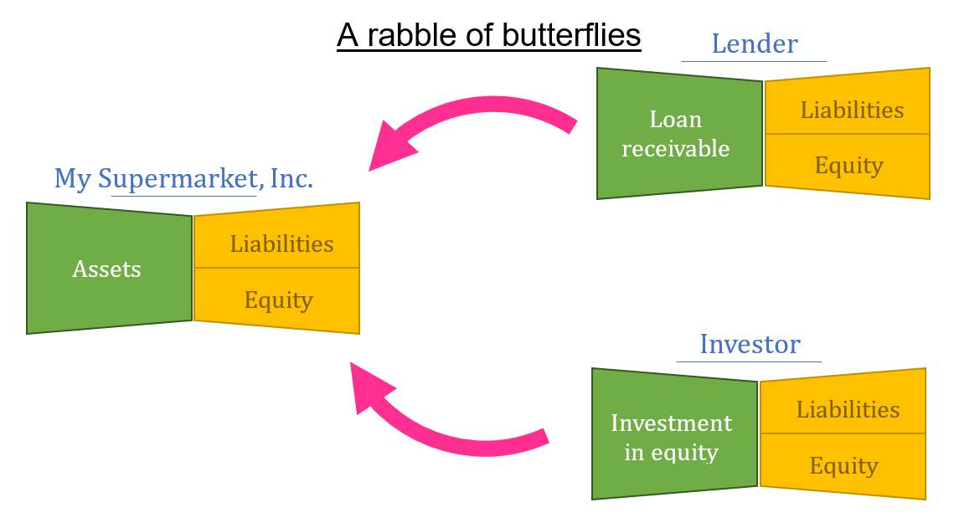

1.3 SOURCING ASSESTS
- 사업을 시작한다면 자산이 필요하다. 기업은 자산을 어떻게 확보하는가 (2가지 방법)?

- 기업이 보유한 자산이 부채보다 많을 수 있는가?

- 의무(obligations)를 간단히 정의하라.

1.4 ACCOUNTING DUALITY
- An entity can have only two things. Write those two things in the box?

Assets
Obligations

- 회계의 이중성(Accounting Duality)이란 무엇인가?

- 자산 assets (또는 권리)과 의무 (obligations)가 서로 다른 금액을 가질 수 있는가? (Yes or No).

1.5 ACCOUNTING EQUAITON
- ‘자산에 대한 권리 = 의무’ 라고 할 때, 자산과 의무가 동일하다는 의미인가?

1.6 ACCOUNTING EQUAITON: BALANCE SHEET
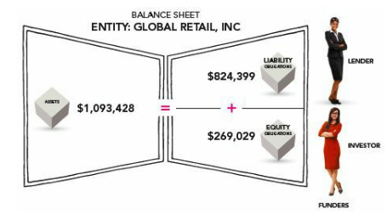
- Money vs. Currency Units
우측 그림에서 ‘$’는 무엇을 의미하는가?

- Sources and Uses of Funds. Fill in the blank
회계 등식은 기업의 자금조달 이야기로 볼 수 있다. 기업이 자금을 조달하려면 의무를 부담한다. 의무는 자금의 (1)__________ 이다. 그렇다면 그 자금은 어떻게 나타나는가? 은행에 있는 현금이나 다른 자산의 형태로 나타난다. 따라서 자산은 자금의 (2)__________ 이다. 즉, 사용 중(in use)인 자금이다.

1.8 JOURNALING THE NEW BUSINESS

- 분개장(journal)이란 무엇인가?

- 분개(journal entry)란 무엇인가?

- 왜 각 거래는 자산, 부채, 또는 자본에 두 가지 재무적 영향을 미치는가?

2. Accounting Framework – Deriving Profit
2.1 JOURNALING THE NEW BUSINESS
- 아래의 butterfly box에 다음 두 가지 거래를 기록하라.
L&L 은 대출자에게 $30,000 의 채무(부채)를, 투자자(소유주)에게 $20,000 의 채무를 가지고 있다.

Balance Sheet of Lemonade & Laughter (L&L)
Assets
Uses of funds
Sources of funds
Liabilities
Equity
+
=

- 아래의 그림에서, 납입자본(contributed equity)과 발생자본(generated equity, 이익잉여금(retained earnings))의 차이는 무엇인가?
이익잉여금은 현금이 아니며 특정 금액($750)에 해당하는 크기의 의무임에 주의하라.
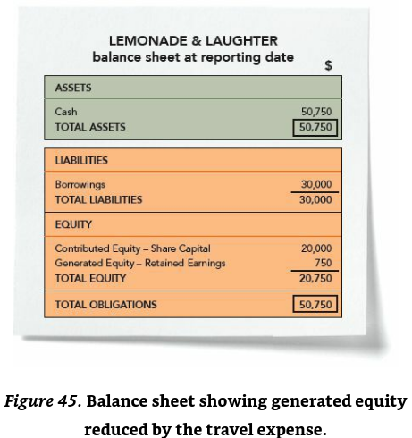

2.2 Unpacking Profit
- 지금까지, 모든 거래는 자산, 부채, 자본으로 구성된 butterfly box에 기록되었다. 본 섹션에서는 재무상태표 자본 항목 이익(profit) $750이 1) 수익/이익 $1,000과 2) 비용 $250으로 분해되어 하단의 보라색 상자에 나타난다.
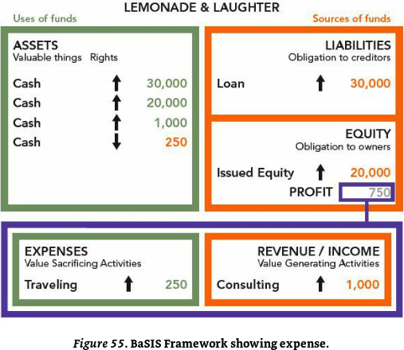
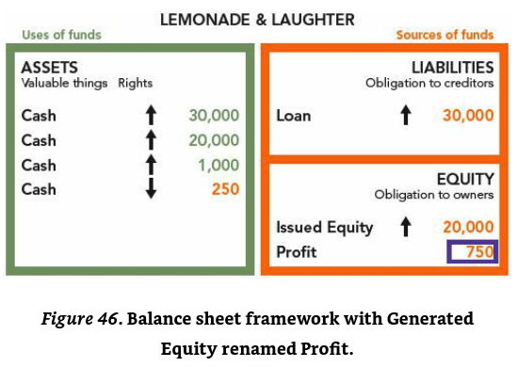

- 좌측의 three-element presentation 비해 우측의 five-element presentation이 가지는 이점은 무엇인가?

보라색 상자는 재무상태표와 달리 손익계산서라고 불린다.
- 왜 수익/이익은 우측(주황색)에, 비용은 좌측(초록색)에 표시되는가?

- 손익계산서에는 두 가지 요소만 존재한다. 무엇인가?

- The JOA (The Joy of Accounting) 에서는 수익을 “가치창출활동” 이라고 정의하며, 수익은 명사보다는 동사적 개념으로 바라본다.

- 주황색 박스에서 발생한 $1,000의 수익은 현금인가?

- 알고있는 비즈니스 영역에서, 수익을 창출하는 활동의 예시를 한 가지 제시하시오.

전 세계 각 지역에서는 Revenue, Profit, Income 을 서로 다른 방식으로 정의한다.

- 어제 공책 한 권을 구입하기 위해 $1을 지불했고, 오늘 해당 공책에서 한 장(1cent 상당)을 찢었다. 이 경우 언제 비용이 발생하는가? $1을 지불한 시점인가 아니면 공책 한 장을 찢은 시점인가?

Discussion Points
- 손익계산서는 재무상태표와 어떻게 연결되는가?

- 수익의 교육적 정의를 서술하시오.

- 비용의 교육적 정의를 서술하시오.

- 아래의 Accounting (BaSIS) Framework™ 모델에서 수익과 비용은 어디에 위치하는가?
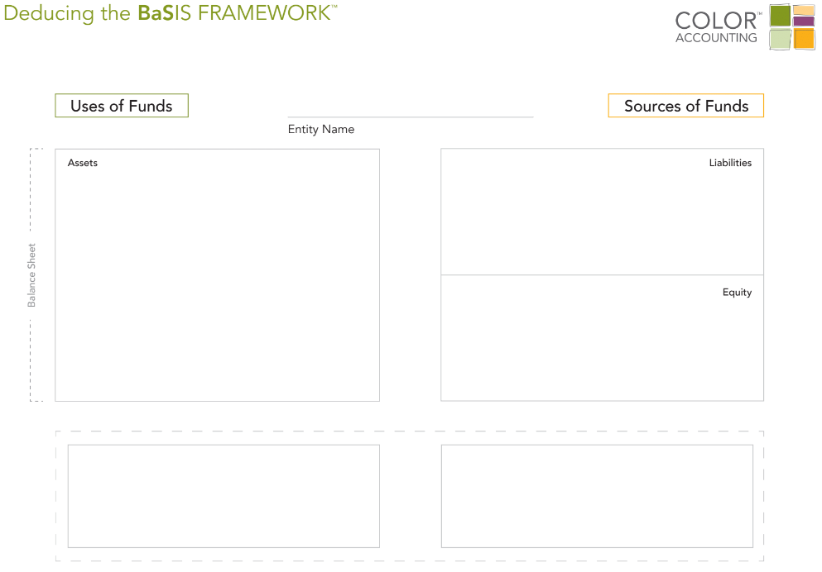
- 왜 재무상태표는 명사적 개념이고 손익계산서는 동사적 개념인지 설명하시오.

3. Classic Transactions

3.1 Analyzing Transactions – Review
아래의 각 거래가 다섯 가지 회계 요소(자산, 부채, 자본, 수익, 비용)의 서로 다른 계정에 어떤 영향을 미치는지 표시하시오. 또한 각 계정에 대한 금액의 영향을 차변(초록색)과 대변(주황색)으로 구분하여 표시하시오.

- 10/1, 투자자들이 Sierra Corporation의 보통주 $10,000 어치를 받는 대가로 사업에 $10,000의 현금을 투자하였다.

- 10/1, Sierra는 Castle Bank에 대해 3개월 만기, 12% 이자율의 $5,000 지급어음(note payable)을 발행하였다.

- 10/2, Sierra는 Superior Equipment Sales Co.에 현금 $5,000을 지불하고 장비를 구입하였다.

- 10/2, Sierra는 고객 R. Knox로부터 앞으로 수행할 여행 가이드 서비스에 대해서 $1,200의 현금을 선지급 받았다.

- 10/3, Sierra는 Copa Company의 기업 행사에서 수행한 가이드 서비스에 대해 현금 $10,000을 수령하였다.

- 10/3, Sierra는 10월 한 달치 사무료 임대료 $900을 현금으로 지불하였다.

- 10/4, Sierra는 다음 해 9월 30일에 만료되는 1년짜리 보험에 대해 $600을 지불하였다.

- 10/5, Sierra는 Aero Supply로부터 $2,500 상당의 비품을 외상으로 구입하였다.

- 10/10, 연봉 $50,000의 신입 직원 4명을 채용하였다.

- 10/20, Sierra는 $500의 배당금을 지급하였다.

3.2 Analyzing Transactions – Review
아래의 각 거래가 다섯 가지 회계 요소(자산, 부채, 자본, 수익, 비용)의 서로 다른 계정에 어떤 영향을 미치는지 표시하시오. 또한 각 계정에 대한 금액의 영향을 차변(초록색)과 대변(주황색)으로 구분하여 표시하시오.

Trip’s Business Services (E1-8B, Edmonds et al.)
Trip’s Business Services는 창업 첫 해 동안 다음과 같은 거래가 발생하였다:

- 12/1, 보통주 발행을 통해 $20,000의 현금을 확보했다.

- 12/1, 토지 구매를 위해 은행에서 $12,000을 차입했다.

- 12/2, 토지를 구입하기 위해 현금 $5,000를 지불했다.

- 12/2, 숙박 서비스를 제공하고 현금 $25,000를 수령했다.

- 12/3, 추가 토지를 현금 $4,000에 구매했다.

- 12/3, 급여비용으로 현금 $10,000를 지불했다.

- 12/4, 향후 $5,000 상당의 추가 서비스를 제공하기 위한 계약을 체결했다.

- 12/5, 임차료로 현금 $1,200를 지불했다.

- 12/9, 고객 A가 향후 제공받을 서비스에 대해 선불로 $10,000를 지불했다.

3.3 A review of 16 Classic Transactions
이번 주 수업에서 다루었던 대표적인 16가지 거래가 하단에 제시되었다. 거래들을 다시 한 번 복습해보자.
분개를 사용한 거래의 기록
당시에는 이 용어를 사용하지 않았지만, 이전에 살펴본 16개의 대표적인 거래는 분개(journals)이다. 다음은 첫 번째 예시이다 :
전통적인 분개 형식에서는 거래가 다음과 같이 작성된다:
Journal 1: 2 January
Increase in Cash at bank [assets] 30,000
Increase in Bank loan [liabilities] 30,000

- 모든 분개는 번호가 매겨지고 날짜가 기입된다.
- 첫 번째 회계 항목은 항상 초록색 표기(차변)이다.
- 두 번째 줄인 주황색 표기(대변)는 보통 들여쓰기 하여 작성한다.
- 각 항목에 대해서 거래에 대한 간단한 설명을 작성한다.
- 대괄호 안의 단어들은 각 계정이 회계 프레임워크 중 어디에 속하는지 알 수 있도록 작성한다.

 | 분개는 회계 코드의 작은 조각이라고 생각할 수 있다. 분개를 보면 해당 거래가 회계 시스템에 어떻게 기록되어야 하는지 즉시 파악할 수 있다.

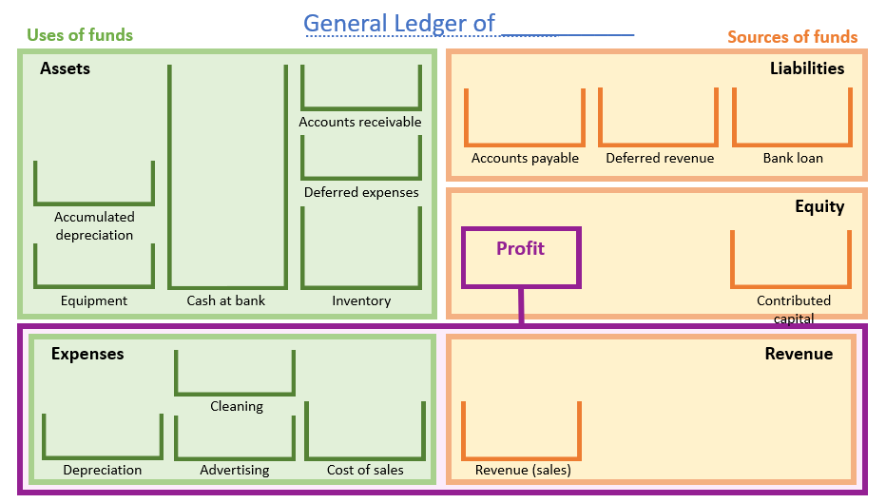
지금까지 모든 거래를 분개장에 기록하였다. 각 계정의 기말 잔액을 계산할 수 있는가? 아래 계정들로 모든 16개의 거래를 전기(posting)해야 한다. 초록색(차변)과 주황색(대변)으로 구분하여 기록해야 한다.

4. Summary

4.01 Summary

- Accounting Framework 를 그리고 각 요소의 명칭을 기입하세요.

- 회계 등식의 2가지 형태를 모두 작성하세요.

- 아래의 공란을 활용하여
- 지금까지 학습한 내용을 자신의 표현을 사용하여 설명하세요.
- 여전히 헷갈리는 점이 있다면 무엇인지 서술하세요.

- 교수님이 시험에서 출제할 수 있다고 생각되는 질문과 그에 대한 정답을 작성하세요.

